１．検査手数料領収書ダウンロードの方法

-1 茨集・検査システム内にある、目的の「検査手数料領収書ダウンロード」を
お使いのパソコンへ“保存”してください。
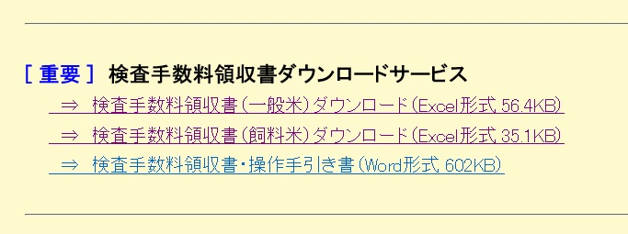

-2 上記の画面より、「検査手数料領収書（一般米）」及び「（飼料米）」のどちらかを選択していただくと下記の画面が表示されますので、「名前を付けて保存」を“クリック”してください。
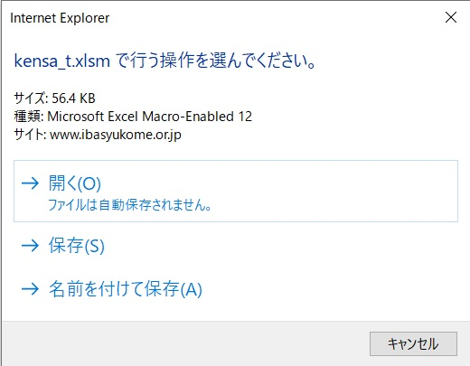

-3 保存先の選択画面が表示されたら、ご自身が分かりやすい場所に保存をしてください。（下記には例として「デスクトップ」に保存します。）
例 Ⅰ．左側にある「PC」を“クリック”してください。
Ⅱ．右側の画面が切り替わりましたら、「デスクトップ」を“ダブル
クリック”してください。
Ⅲ．任意の場所で「保存」を“クリック”してください。
※ ファイル名はご自身で判断しやすいものに変更してください。
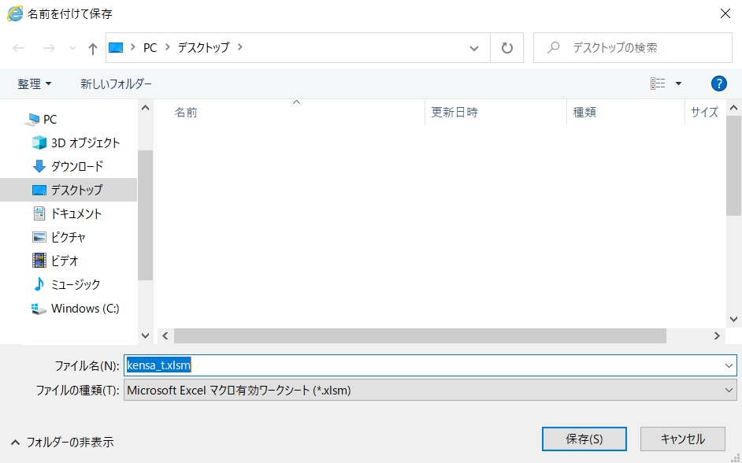

-4 ファイルの保存先が決まり、上記の画面で「保存」ボタンを選択していただくと下記のような“保存の完了報告”が表示されますので、引き続き「ファイルを開く」を“クリック”してください。
-5 ファイルを開いていただくと下記のような“保護ビュー”が表示されますので、「編集を有効にする」を“クリック”してください。
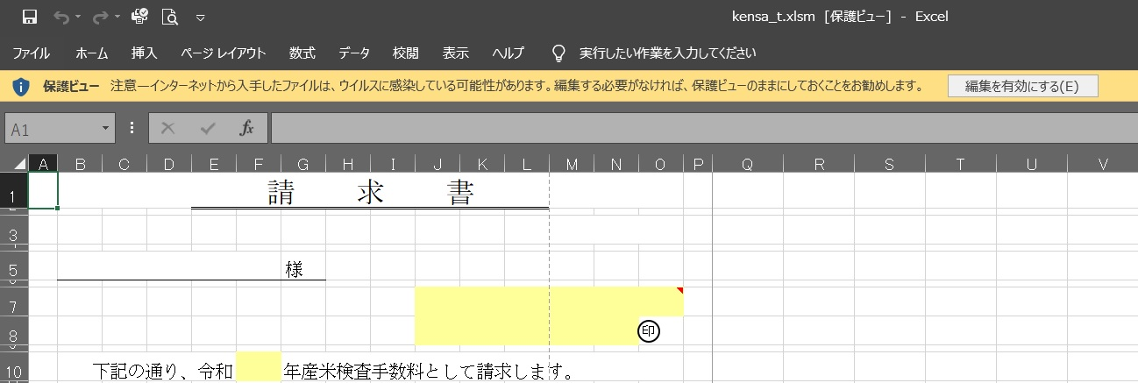

-6 続いて“セキュリティの警告”が表示されますので、「コンテンツの有効化」を“クリック”してください。
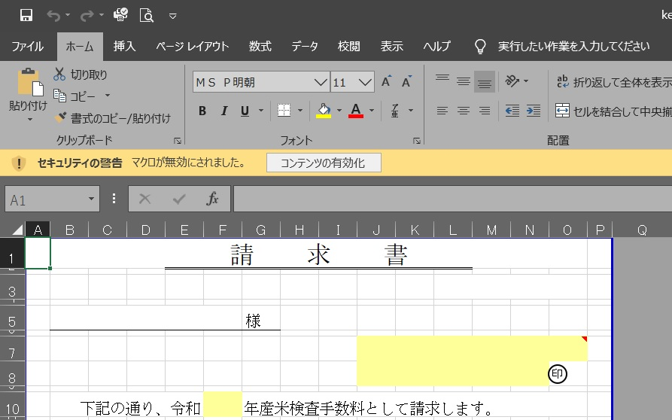

２．領収書の作成について

エクセルファイルを開いていただくと次は請求書等の作成画面となります。
一応、各シートの役割については次のとおりとなっておりますので、参考にしてください。

① 「請求・領収」シート ： 実際に印刷を行う画面となります。
② 「印刷制御」シート ： 印刷を行う範囲指定を行う画面となります。
③ 「データ」シート ： 基となるデータ入力を行う画面となります。

-1 まず、画面左下にある「データ」シートを選択し、請求書等を作成したい
データの入力を行ってください。
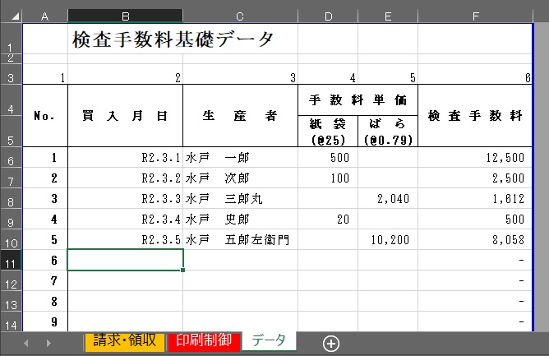

-2 次に画面左下にある「印刷制御」シートより、印刷を行いたい範囲を選択
してください。
※ １枚ずつなど個別で印刷を行いたい場合には、「現在印刷中」の右にある番号をその都度変更し、印刷を行ってください。
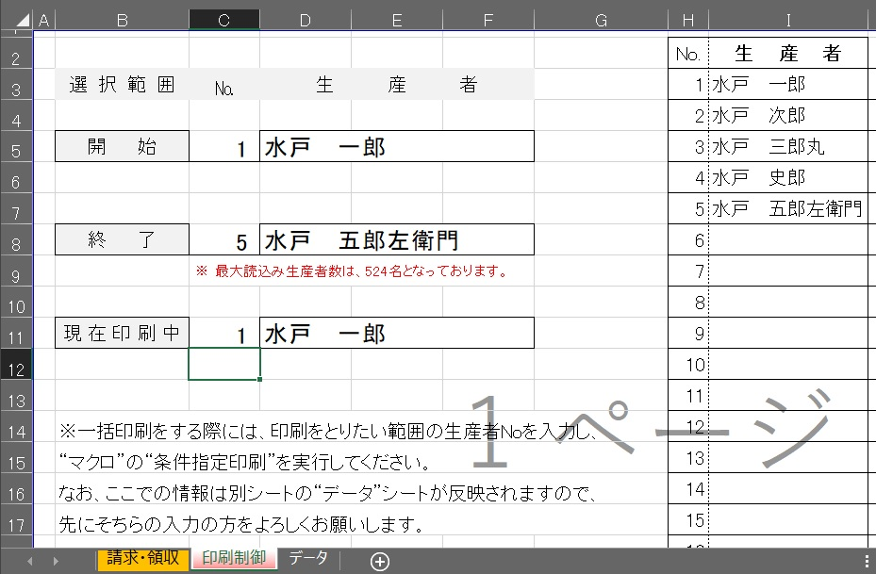

-3 画面左下にある「請求・領収」シートを選択し、“請求者住所”、“名称”及び
“年産”を入力しておいてください。
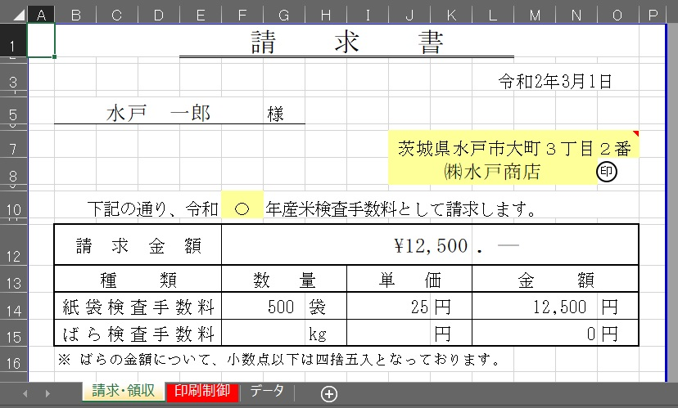

-4 画面左下にある「印刷制御」シートを選択していただき、一括で印刷を行いたい“開始番号”及び“終了番号”を入力してください。
その後、画面上部にある「表示」を選択していただき、右奥にある「マクロ」を選択、すると別の（下記の「マクロ」と左上に記載されております画面が表示されますので）「条件指定制御」を選択し「実行」を“クリック”してください。
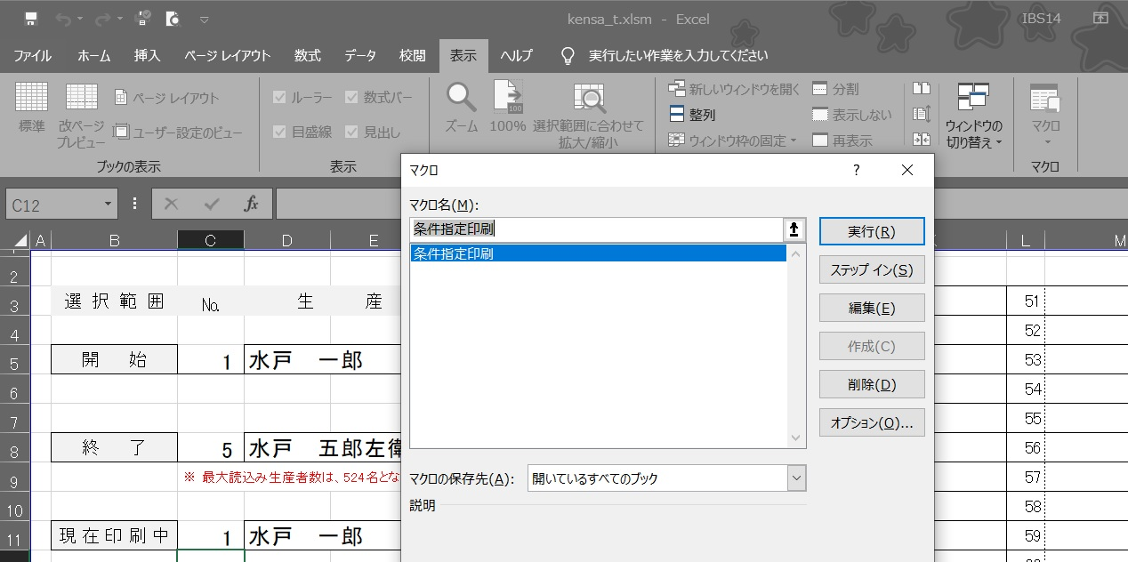

注） 「マクロ」の「条件指定印刷」を行うと設定したものが、一気に印刷され
てしまいますので、“印刷範囲”の誤り等には十分にご注意ください。

以上で、検査手数料に係る個人領収書等の作成マニュアルとなりますので、上記を参考によろしくお願いします。
エクセルについては、ある程度の慣れが必要かと思いますので、お時間のある時にでもたまに操作をしておいていただけますよう、よろしくお願いします。

